Приложение

к Решению Совета депутатов

Октябрьского сельсовета

Куйбышевского района

Новосибирской области

от ________________№____________

**ВНЕСЕНИЕ ИЗМЕНЕНИЙ**

**в генеральный план**

**Октябрьского сельсовета**

**Куйбышевского района**

**Новосибирской области**

**Положение о территориальном   
планировании**

**Том I**

с. Нагорное, 2020

СОДЕРЖАНИЕ

1. Общие положения 3

1.1. Основные сведения о территории планирования 4

2. Функциональное зонирование территории 13

3. Перечень объектов местного значения, планируемых к размещению на территории Октябрьского сельсовета 15

3.1. Сведения о видах, назначении и наименованиях планируемых для размещения объектов местного значения, их основные характеристики, их местоположение, а также характеристики зон с особыми условиями использования территорий в случае, если установление таких зон требуется в связи с размещением данных объектов 16

4. Приложения 23

4.1. Каталог координат поворотных точек границы с. Нагорное 23

4.2. Каталог координат поворотных точек границы д. Морозовка 26

4.3. Каталог координат поворотных точек границы п. Малые Кайлы 27

4.4. Каталог координат поворотных точек границы п. Заречный 29

4.5. Каталог координат поворотных точек границы п. Безымянный 31

4.6. Каталог координат поворотных точек границы д. Сартаково 32

4.7. Каталог координат поворотных точек границы д. Помельцево 33

4.8. Каталог координат поворотных точек границы д. Марково 35

# **Общие положения**

* 1. **Перечень применяемых в тексте сокращений**

|  |  |
| --- | --- |
| ВОС | водоочистные сооружения |
| д. | деревня |
| КНС | канализационные насосные станции |
| КОС | канализационные очистные сооружения |
| ЛВ | линия воздушная |
| ЛЭП | линия электропередачи |
| ОУИТ | особые условия использования территории |
| ПС | подстанция (электрическая) |
| с. | село |
| СЗЗ | санитарно-защитная зона |
| ТП | трансформаторная подстанция |
| чел. | человек |

* 1. **Состав утверждаемой части генерального плана**

| № п/п | Наименование | Масштаб | Марка |
| --- | --- | --- | --- |
| **Текстовые материалы** | | | |
|  | Том I. Положение о территориальном планировании | - | - |
| **Графические материалы. Положение о территориальном планировании** | | | |
|  | Карта планируемого размещения объектов местного значения Октябрьского сельсовета Куйбышевского района Новосибирской области | М 1:25000,  фрагменты населённых пунктов  М 1:5000 | ГП-1 |
|  | Карта границ населённых пунктов Октябрьского сельсовета Куйбышевского района Новосибирской области | М 1:10000 | ГП-2 |
|  | Карта функциональных зон Октябрьского сельсовета Куйбышевского района Новосибирской области | М 1:25000,  фрагменты населённых пунктов  М 1:5000 | ГП-3 |

* 1. Основные сведения о территории планирования

Проект Генерального плана Октябрьского сельсовета Куйбышевского района Новосибирской области разработан согласно договору подряда № 857 подряда от 02.06.2020, в соответствии с перечнем и объёмом работ, определённых Техническим заданием (Приложение № 2 к договору).

Официальное наименование поселения – Октябрьский сельсовет Куйбышевского района Новосибирской области (далее – Октябрьский сельсовет, сельсовет).

Статус и границы территории муниципального образования установлены Законом Новосибирской области от 02.06.2004 № 200-ОЗ «О статусе и границах муниципальных образований Новосибирской области».

Общая площадь земель Октябрьского сельсовета в установленных границах составит на расчётный срок – 41 681,27 га, в т.ч. с. Нагорное – 174,1 га, п. Морозовка – 26,6 га, п. Малые Кайлы – 14,7 га, п. Заречный – 147,4 га, п. Безымянный – 21,8 га, д. Сартаково – 30,7 га, д. Помельцево – 55,8 га, д. Марково – 33,5 га.

Этапы реализации генерального плана:

* первая очередь – до 2030 года;
* расчётный срок – до 2040 года.

Общая численность постоянного населения Октябрьского сельсовета на начало 2020 года, по данным Администрации Октябрьского сельсовета, составила 2150 человек.

Демографическая ситуация, сложившаяся в анализируемом населённом пункте Октябрьского сельсовета, характеризуется стабильным за период 2015-2020 гг. снижением численности населения.

За данный период численность населения снизилась на 77 человек и к началу 2020 года составила по данным Администрации Октябрьского сельсовета, 2150 человек против 2227 человек на начало 2015 года. В процентном соотношении численность населения сельсовета за данный период уменьшилась на 3,5 %.

Рассматривая многофакторную ситуацию развития событий, влияния внешних и внутренних сил на градостроительную и средообразующую систему проектом предлагается три сценария развития событий: консервативный, умеренно-оптимистичный (целевой) и инновационный.

В рамках генерального плана и в соответствии со Стратегией СЭР Куйбышевского района выбран умеренно-оптимистичный сценарий развития. При этом актуальной задачей демографической политики органов местного самоуправления Октябрьского сельсовета является увеличение численности населения территории за счёт повышения рождаемости, снижения смертности, увеличения средней продолжительности жизни, а также за счёт развития рынка труда на основе баланса интересов работодателей и работников, максимального обеспечения занятости трудоспособного населения, привлечения квалифицированных кадров на территорию района.

При данном сценарии численность населения в сельсовете на расчётный срок (2040 год) составит 2215 человек.

Подготовка Генерального плана Октябрьского сельсовета проведена в соответствии со следующими нормативными и законодательными документами:

* Градостроительный кодекс Российской Федерации от 29.12.2004 № 190‑ФЗ;
* Земельный кодекс Российской Федерации от 25.10.2001 № 136 ФЗ;
* Водный кодекс Российской Федерации от 03.06.2006 № 74-ФЗ;
* Лесной кодекс Российской Федерации от 04.12.2006 № 200-ФЗ;
* Федеральный закон от 6.10.2003 № 131-ФЗ «Об общих принципах организации местного самоуправления в Российской Федерации»;
* Федеральный закон от 14.03.1995 № 33-ФЗ «Об особо охраняемых природных территориях»;
* Федеральный закон от 30.03.1999 № 52-Ф «О санитарно-эпидемиологическом благополучии населения»;
* Федеральный закон от 24.07.2007 № 221-ФЗ «О кадастровой деятельности»;
* Федеральный закон от 8.11.2007 № 257-ФЗ «Об автомобильных дорогах и дорожной деятельности в РФ и о внесении изменений в отдельные законодательные акты Российской Федерации»;
* Федеральный закон от 21.12.2004 № 172-ФЗ «О переводе земель или земельных участков из одной категории в другую»;
* Федеральный закон от 10.01.2002 № 7-ФЗ «Об охране окружающей среды»;
* Федеральный закон от 25.06.2002 № 73-ФЗ «Об объектах культурного наследия (памятники истории и культуры) народов Российской Федерации»;
* Федеральный закон от 24.07.2002 № 101-ФЗ «Об обороте земель сельскохозяйственного назначения»;
* Федеральный закон от 22.07.2008 № 123-ФЗ «Технический регламент о требованиях пожарной безопасности»;
* Федеральный закон от 29.12.2014 № 473-ФЗ «О территориях опережающего социально-экономического развития в Российской Федерации»;
* Федеральный закон от 21.07.1997 № 122-ФЗ «О государственной регистрации прав на недвижимое имущество и сделок с ним»;
* Федеральный закон от 24.07.2002 № 101-ФЗ «Об обороте земель сельскохозяйственного назначения»;
* Федеральный закон от 21.12.2004 № 172-ФЗ «О переводе земель или земельных участков из одной категории в другую»;
* Федеральный закон от 10.01.2002 № 7-ФЗ «Об охране окружающей среды»;
* Федеральный закон от 29.07.2017 № 217-ФЗ «О ведении гражданами садоводства и огородничества для собственных нужд и о внесении изменений в отдельные законодательные акты Российской Федерации»;
* Федеральный закон от 13.07.2015 № 218-ФЗ «О государственной регистрации недвижимости»;
* Федеральный закон от 29.07.2017 № 280-ФЗ «О внесении изменений в отдельные законодательные акты Российской Федерации в целях устранения противоречий в сведениях государственных реестров и установления принадлежности земельного участка к определенной категории земель»;
* Федеральный закон от 07.07.2003 № 112-ФЗ «О личном подсобном хозяйстве»;
* Федеральный закон от 11.06.2003 № 74-ФЗ «О крестьянском (фермерском) хозяйстве»;
* Федеральный закон от 30.03.1999 № 52-ФЗ «О санитарно-эпидемиологическом благополучии населения»;
* Постановление Правительства Российской Федерации от 24.02.2009 № 160 «О порядке установления охранных зон объектов электросетевого хозяйства и особых условий использования земельных участков, расположенных в границах таких зон»;
* Постановление Госгортехнадзора Российской Федерации от 22.04.1992 № 9 «Правила охраны магистральных трубопроводов»;
* Постановление Правительства Российской Федерации от 20.11.2000 № 878 «Об утверждении Правил охраны газораспределительных сетей»;
* Постановление Правительства Российской Федерации от 27.08.1999 № 972 «Об утверждении Положения о создании охранных зон стационарных пунктов наблюдений за состоянием окружающей природной среды, ее загрязнением»;
* Постановление Правительства Российской Федерации от 09.06.1995 № 578 «Об утверждении Правил охраны линий и сооружений связи Российской Федерации»;
* Постановление Правительства Российской Федерации от 10.01.2009 № 17 «Об утверждении Правил установления на местности границ водоохранных зон и границ прибрежных защитных полос водных объектов»;
* Постановление Правительства Российской Федерации от 18.04.2014 № 360 «Об определении границ зон затопления, подтопления»;
* Постановление Правительства Российской Федерации от 14.12.2009 № 1007 «Об утверждении Положения об определении функциональных зон в лесопарковых зонах, площади и границ лесопарковых зон, зелёных зон»;
* Постановление Правительства Российской Федерации от 26.12.2014 № 1521 «Об утверждении перечня национальных стандартов и сводов правил (частей таких стандартов и сводов правил), в результате применения которых на обязательной основе обеспечивается соблюдение требований Федерального закона «Технический регламент о безопасности зданий и сооружений»;
* Постановление Правительства Российской Федерации от 30.07.2009 № 621 «Об утверждении формы карты (плана) объекта землеустройства и требований к её составлению»;
* Постановление Правительства Российской Федерации от 08.09.2010 № 697 «О единой системе межведомственного электронного взаимодействия» (вместе с «Положением о единой системе межведомственного электронного взаимодействия»);
* Распоряжение Правительства Российской Федерации от 28.12.2012 № 2607-р «Об утверждении схемы территориального планирования Российской Федерации в области здравоохранения»;
* Распоряжение Правительства Российской Федерации от 01.08.2016 № 1634-р «Об утверждении Схемы территориального планирования Российской Федерации в области энергетики»;
* Распоряжение Правительства Российской Федерации от 26.02.2013 № 247-р «Об утверждении схемы территориального планирования Российской Федерации в области высшего профессионального образования»;
* Приказ Министерства экономического развития Российской Федерации от 01.09.2014 № 540 «Об утверждении классификатора видов разрешённого использования земельных участков»;
* Приказ Министерства регионального развития Российской Федерации от 26.05.2011 № 244 «Об утверждении Методических рекомендаций по разработке проектов генеральных планов поселений и городских округов»;
* Приказ Министерства экономического развития Российской Федерации от 09.01.2018 № 10 «Об утверждении Требований к описанию и отображению в документах территориального планирования объектов федерального значения, объектов регионального значения, объектов местного значения и о признании утратившим силу приказа Минэкономразвития России от 7 декабря 2016 г. № 793»;
* Приказ Минэкономразвития России от 23.11.2018 № 650 «Об установлении формы графического описания местоположения границ населённых пунктов, территориальных зон, особо охраняемых природных территорий, зон с особыми условиями использования территории, формы текстового описания местоположения границ населённых пунктов, территориальных зон, требований к точности определения координат характерных точек границ населённых пунктов, территориальных зон, особо охраняемых природных территорий зон с особыми условиями использования территории, формату электронного документа, содержащего сведения о границах населённых пунктов, территориальных зон, особо охраняемых природных территорий, зон с особыми условиями использования территории, и о признании утратившими силу приказов Минэкономразвития России от 23 марта 2016 г. № 163 и от 4 мая 2018 г. № 236»;
* Закон Российской Федерации от 21.02.1992 № 2395-1 «О недрах»;
* Приказ Министерства экономического развития Российской Федерации от 09.01.2018 № 10 «Об утверждении Требований к описанию и отображению в документах территориального планирования объектов федерального значения, объектов регионального значения, объектов местного значения и о признании утратившим силу приказа Минэкономразвития России от 07.12.2016 № 793»;
* Приказ Министерства экономического развития Российской Федерации от 03.06.2011 № 267 «Об утверждении порядка описания местоположения границ объектов землеустройства»;
* Приказ Федеральной службы государственной регистрации, кадастра и картографии от 01.08.2014 № П/369 «О реализации информационного взаимодействия при ведении государственного кадастра недвижимости в электронном виде»;
* Приказ Министерства регионального развития Российской Федерации от 21.07.2016 № 460 «Об утверждении порядка согласования проектов документов территориального планирования муниципальных образований, состава и порядка работы согласительной комиссии при согласовании проектов документов территориального планирования»;
* Приказ Министерства регионального развития Российской Федерации от 26.05.2011 № 244 «Об утверждении Методических рекомендаций по разработке проектов генеральных планов поселений и городских округов»;
* Приказ Министерства регионального развития Российской Федерации от 01.09.2014 № 540 «Об утверждении классификатора видов разрешённого использования земельных участков»;
* Приказ Министерства регионального развития Российской Федерации от 23.11.2018 № 650 «Об установлении формы графического описания местоположения границ населённых пунктов, территориальных зон, особо охраняемых природных территорий, зон с особыми условиями использования территории, формы текстового описания местоположения границ населённых пунктов, территориальных зон, требований к точности определения координат характерных точек границ населённых пунктов, территориальных зон, особо охраняемых природных территорий, зон с особыми условиями использования территории, формату электронного документа, содержащего сведения о границах населённых пунктов, территориальных зон, особо охраняемых природных территорий, зон с особыми условиями использования территории, и о признании утратившими силу приказов Минэкономразвития России от 23.03.2016 № 163 и от 04.05.2018 № 236»;
* Закон Новосибирской области от 27.04.2010 № 481-ОЗ «О регулировании градостроительной деятельности в Новосибирской области» (ред. от 06.05.2019);
* Приказ Министерства регионального развития Российской Федерации от 02.04.2013 № 123 «Об утверждении технико-технологических требований к обеспечению взаимодействия федеральной государственной информационной системы территориального планирования с другими информационными системами»;
* Приказ Росреестра от 01.08.2014 № П/369 «О реализации информационного взаимодействия при ведении государственного кадастра недвижимости в электронном виде»;
* Письмо Федеральной службы государственной регистрации, кадастра и картографии Министерства экономического развития Российской Федерации от 19.02.2018 № 4118-ВА/Д23и «О внесении сведений о границах объектов землеустройства»;
* Письмо ФГБУ ФКП Росреестра от 17.01.2018 № 01-00357-ГЕ/18 «Об установлении или изменении границ территориальных зон»;
* Письмо ФГБУ ФКП Росреестра от 28.04.2018 № 10-0810-МС «Об изменениях в законодательстве»;
* Письмо ФГБУ ФКП Росреестра от 28.04.2018 № 10-1876/18 «Для сведения и учёта в работе»;
* Закон Новосибирской области от 02.06.2004 № 200-ОЗ «О статусе и границах муниципальных образований Новосибирской области» (ред. от 01.07.2019);
* Закон Новосибирской области от 27.04.2010 № 481-ОЗ «О регулировании градостроительной деятельности в Новосибирской области»;
* Закон Новосибирской области от 18.12.2015 № 27-ОЗ «О перераспределении полномочий между органами местного самоуправления муниципальных образований Новосибирской области и органами государственной власти Новосибирской области и внесении изменения в статью 3 закона Новосибирской области «Об отдельных вопросах организации местного самоуправления в Новосибирской области»;
* Постановление Правительства Новосибирской области от 28.12.2011 № 608-п «О введении в действие местной системы координат Новосибирской области»;
* Постановление Правительства Новосибирской области от 29.02.2016 № 57-п «Об установлении Порядка взаимодействия между органами местного самоуправления муниципальных образований Новосибирской области и министерством строительства Новосибирской области при реализации ими перераспределённых полномочий»;
* Постановление Правительства Новосибирской области от 28.12.2011 № 608-п «О введении в действие местной системы координат Новосибирской области»;
* Постановление Правительства Новосибирской области от 12.08.2015 № 303-п «Об утверждении региональных нормативов градостроительного проектирования Новосибирской области»;
* Постановление Правительства Новосибирской области от 19.03.2019 № 105-п «О Стратегии социально-экономического развития Новосибирской области на период до 2030 года»;
* Постановление Правительства Новосибирской области от 25.12.2014 № 541-п «Об утверждении Инвестиционной стратегии Новосибирской области до 2030 года»;
* Постановление Администрации Новосибирской области от 07.09.2009 № 339-па «Об утверждении Схемы территориального планирования Новосибирской области»;
* Постановление Правительства Новосибирской области от 25.12.2014 № 541-п «Об утверждении Инвестиционной стратегии Новосибирской области до 2030 года» (ред. от 20.08.2019);
* Постановление Администрации Новосибирской области от 07.09.2009 № 339-па «Об утверждении схемы территориального планирования Новосибирской области» (ред. от 10.04.2018 № 130-п);
* Решение Совета депутатов Куйбышевского района Новосибирской области от 20.10.2016 № 7 «Об утверждении местных нормативов градостроительного проектирования Куйбышевского района Новосибирской области»;
* Решение Совета депутатов Куйбышевского района Новосибирской области от 20.10.2016 № 8 «Об утверждении местных нормативов градостроительного проектирования градостроительного проектирования Октябрьского сельсовета Куйбышевского района Новосибирской области»;
* СанПиН 2.1.7. 1038-01 «Гигиенические требования к устройству и содержанию полигонов для твёрдых бытовых отходов»;
* СанПиН 2.1.4.1110-02 «Зоны санитарной охраны источников водоснабжения и водопроводов питьевого назначения».
* СанПиН 2.2.1/2.1.1.1200-03 «Санитарно-защитные зоны и санитарная классификация предприятий, сооружений и иных объектов»;
* СП 42.13330.2016 «Свод правил. Градостроительство. Планировка и застройка городских и сельских поселений. Актуализированная редакция СНиП 2.07.01-89*»;
* СП 14.13330.2018 «Строительство в сейсмических районах. Актуализированная редакция СНиП II-7-81*»;
* СП 20.13330.2016 «Нагрузки и воздействия. Актуализированная редакция СНиП 2.01.07-85* (с Изменениями № 1, 2)»;
* СП 131.13330.2012 «Строительная климатология. Актуализированная редакция СНиП 23-01-99*»;
* СП 165.1325800.2014 «Инженерно-технические мероприятия гражданской обороны».

При осуществлении территориального планирования населённых пунктов Октябрьского сельсовета учтены интересы Российской Федерации по реализации полномочий федеральных органов государственной власти, а также федеральных государственных программ:

* Развитие промышленности и повышение её конкурентоспособности (утверждена постановлением Правительства Российской Федерации от 15.04.2014 № 328);
* Развитие сельского хозяйства и регулирования рынков сельскохозяйственной продукции, сырья и продовольствия на 2013-2020 годы (утверждена постановлением Правительства Российской Федерации от 14.07.2012 № 717 в ред. от 19.12.2014);
* Обеспечение доступным и комфортным жильём и коммунальными услугами граждан Российской Федерации» на 2013-2020 годы (утверждена постановлением Правительства Российской Федерации от 15.04.2014 № 323);
* «Жилище» на 2015-2020 годы (утверждена постановлением Правительства Российской Федерации от 17.12.2010 № 1050 в ред. от 30.12.2016);
* «Развитие образования» на 2016-2020 годы (утверждена постановлением Правительства Российской Федерации от 23.05.2015 № 497 в ред. от 14.09.2016);
* «Развитие транспортной системы России (2010-2020 годы)» (утверждена постановлением Правительства Российской Федерации от 05.12.2001 № 848 в ред. от 13.10.2016).

При осуществлении территориального планирования Октябрьского сельсовета также учтены интересы Новосибирской области по реализации полномочий органов государственной власти Новосибирской области, а также необходимость создания благоприятных условий для реализации на территории Куйбышевского района стратегии социально-экономического развития Новосибирской области до 2030 года, схемы территориального планирования Новосибирской области и областных государственных программ:

* «Развитие промышленности и повышение её конкурентоспособности в Новосибирской области на 2015-2020 годы»;
* «Устойчивое развитие сельских территорий в Новосибирской области на 2015-2017 годы и на период до 2020 года»;
* «Развитие сельского хозяйства и регулирование рынков сельскохозяйственной продукции, сырья и продовольствия в Новосибирской области на 2015-2020 годы»;
* «Оказание содействия добровольному переселению в Новосибирскую область соотечественников, проживающих за рубежом, на 2013-2020 годы»;
* «Стимулирование инвестиционной и инновационной активности в Новосибирской области на 2015-2023 годы;
* «Содействие занятости населения в 2014-2020 годах»;
* «Развитие системы социальной поддержки населения и улучшение социального положения семей с детьми в Новосибирской области на 2014-2020 годы»;
* «Развитие физической культуры и спорта в Новосибирской области на 2015-2021 годы»;
* «Развитие образования, создание условий для социализации детей и учащейся молодёжи в Новосибирской области на 2015‑2025 годы»;
* «Развитие государственной молодёжной политики Новосибирской области на 2016-2021 годы»;
* «Культура Новосибирской области» на 2015-2020 годы;
* «Развитие здравоохранения Новосибирской области на 2013-2020 годы»;
* «Стимулирование развития жилищного строительства в Новосибирской области на 2015-2020 годы»;
* «Обеспечение жильём молодых семей в Новосибирской области на 2015‑2020 годы.

Кроме того, в части, касающейся Октябрьского сельсовета, учтены основные аспекты проекта Стратегии социально-экономического развития Куйбышевского района до 2030 года.

**К**

# **Функциональное зонирование территории**

Границы функциональных зон[1] определены с учётом границы муниципального образования (существующей, проектируемой на первую очередь и расчётный срок), естественными границами природных объектов, границами земельных участков. Территории общего пользования, занятые проездами, коммунальными зонами небольшими по площади, линейными водоёмами и другими незначительными по размерам объектами входят в состав различных функциональных зон и отдельно не выделяются.

В границах сельсовета выделен следующий состав функциональных зон:

* жилые зоны;
* общественно-деловые зоны;
* производственные зоны, зоны инженерной и транспортной инфраструктур;
* производственная зона;
* коммунально-складская зона;
* зона инженерной инфраструктуры;
* зона транспортной инфраструктуры;
* зона транспортной инфраструктуры: зона улично-дорожной сети;
* зоны сельскохозяйственного использования;
* зона садоводческих или огороднических некоммерческих товариществ;
* производственная зона сельскохозяйственных предприятий;
* зона рекреационного назначения;
* зона кладбищ;
* зоны специального назначения;
* зона акваторий;
* иные зоны (сохранение природного ландшафта).

Баланс функциональных зон территории Октябрьского сельсовета в границах поселения составлен на основе картографического материала, разработанного в составе графических материалов Генерального плана. Этот баланс даёт представление о перспективном использовании территории.

Таблица 1

Баланс функциональных зон Октябрьского сельсовета в границах поселения

| **Наименование территорий** | **Октябрьский сельсовет** | |
| --- | --- | --- |
| **Площадь, га** | **Доля, %** |
| ***Итого городское поселение*** | ***41681,27*** | ***100*** |
| Жилые зоны | 395,3 | 0,95% |
| Общественно-деловые зоны | 6,9 | 0,02% |
| Производственные зоны, зоны инженерной и транспортной инфраструктур | 906,9 | 2,18% |
| Производственная зона | 39,0 | 0,09% |
| Коммунально-складская зона | 5,5 | 0,01% |
| Зона инженерной инфраструктуры | 279,8 | 0,67% |
| Зона транспортной инфраструктуры | 438,2 | 1,05% |
| Зона транспортной инфраструктуры: зона улично-дорожной сети | 36,2 | 0,09% |
| Зоны сельскохозяйственного использования | 30443,0 | 73,04% |
| Зона садоводческих или огороднических некоммерческих товариществ | 211,9 | 0,51% |
| Производственная зона сельскохозяйственных предприятий | 71,4 | 0,17% |
| Зона рекреационного назначения | 8523,0 | 20,45% |
| Зона кладбищ | 6,5 | 0,02% |
| Зоны специального назначения | 0,3 | 0,00% |
| Зона акваторий | 302,9 | 0,73% |
| Иные зоны (сохранение природного ландшафта) | 14,5 | 0,03% |

# **Перечень объектов местного значения, планируемых к размещению на территории Октябрьского сельсовета**

Для создания полноценной системы социального и культурно-бытового обслуживания муниципального образования, для обеспечения круглогодичной автотранспортной связи между населёнными пунктами Куйбышевского района и Октябрьского сельсовета, устойчивого функционирования инженерной инфраструктуры, Генеральным планом предусматривается комплекс мероприятий по размещению объектов местного значения.

* 2. Сведения о видах, назначении и наименованиях планируемых для размещения объектов местного значения, их основные характеристики, их местоположение, а также характеристики зон с особыми условиями использования территорий в случае, если установление таких зон требуется в связи с размещением данных объектов

В составе таблицы 3 сведены все мероприятия с разбивкой по направлениям (отраслям) и по срокам реализации: первая очередь – до 2030 года, расчётный срок – до 2040 года.

Таблица 3

Перечень объектов местного значения

| №  п/п | Наименование объекта | Местоположение | Параметры объекта | Характеристика зоны объекта с особыми условиями использования территорий | Этап территориального планирования | Функциональная зона |
| --- | --- | --- | --- | --- | --- | --- |
| ОБЪЕКТЫ РЕГИОНАЛЬНОГО ЗНАЧЕНИЯ НОВОСИБИРСКОЙ ОБЛАСТИ | | | | | | |
|  | Капитальный ремонт в зданиях ФАПов | с. Нагорное  д. Помельцево  д. Марково | без увеличения мощности | Не устанавливается | Расчётный срок |  |
|  | Строительство терминала по хранению и отгрузке смеси пропана-бутана технического (СПБТ) | Октябрьский с/с, в районе г. Куйбышева | 600 000 т/год | Санитарно-защитная зона[2] – 1000 м | Первая очередь |  |
|  | Строительство нефтеперерабатывающего завода | в 7,5 км от с. Нагорное, ЗУ № 54:14:025511:1630 | требует уточнения на этапе проектирования | Санитарно-защитная зона[3] – 1000 м | Первая очередь |  |
| ОБЪЕКТЫ МЕСТНОГО ЗНАЧЕНИЯ МУНИЦИПАЛЬНОГО РАЙОНА | | | | | | |
|  | Существующие образовательные учреждения (капремонт) | с. Нагорное  д. Помельцево | без увеличения мощности | Не устанавливается | Первая очередь |  |
|  | Организация групп дошкольного образования | с. Нагорное  д. Помельцево  п. Заречный | до 75 мест  15 мест  12 мест | Не устанавливается | Первая очередь |  |
|  | Организация дополнительного образования | с. Нагорное  д. Помельцево | 10 мест  5 мест | Не устанавливается | Первая очередь |  |
|  | Завод по производству спирта | Октябрьский с/с | площадь участка  96,9 га | Санитарно-защитная зона[4] – 100 м | Первая очередь |  |
| ОБЪЕКТЫ МЕСТНОГО ЗНАЧЕНИЯ СЕЛЬСКОГО ПОСЕЛЕНИЯ | | | | | | |
|  | Улично-дорожная сеть (ремонт) | Октябрьский с/с | 15 км | Не устанавливается | Первая очередь |  |
|  | Улично-дорожная сеть | Октябрьский с/с | 7 км | Не устанавливается | Расчётный срок |  |
|  | Строительство дорог для обеспечения технологических нужд сельскохозяйственного производства и строительство асфальтобетонных площадок для хранения и первичной переработки сельскохозяйственной продукции на зернотоках и зерноскладах | с. Нагорное  ООО «Агронива» | требует уточнения на этапе проектирования | ЗОУИТ устанавливается после проектирования объекта в зависимости от назначени | Расчётный срок |  |
|  | Строительство асфальтобетонных площадок для хранения и первичной переработки сельскохозяйственной продукции на зернотоках и зерноскладах | д. Помельцево | требует уточнения на этапе проектирования | ЗОУИТ устанавливается после проектирования объекта в зависимости от назначени | Расчётный срок |  |
|  | Открытые плоскостные сооружения | с. Нагорное  д. Помельцево  п. Заречный | 2,9 тыс. м2  500 м2  500 м2 | Не устанавливается | Первая очередь |  |
|  | Многофункциональные спортивные площадки | д. Сартаково  д. Морозовка  д. Марково  п. М. Кайлы | 100 м2  100 м2  100 м2  150 м2 | Не устанавливается | Первая очередь |  |
|  | Крытый спортивный зал | с. Нагорное  д. Помельцево  п. Заречный | 370 м2  100 м2  100 м2 | Не устанавливается | Первая очередь |  |
|  | Учреждения культурно-досугового назначения | с. Нагорное | 165 мест | Не устанавливается | Расчётный срок |  |
|  | Открытие детского отделения (филиала) библиотеки | с. Нагорное | не менее 3 тыс. экз. хранения | Не устанавливается | Первая очередь |  |
|  | Существующие учреждения культурно-досугового назначения (капремонт) | с. Нагорное | без увеличения мощности | Не устанавливается | Первая очередь |  |
|  | Открытые парковки для личного автотранспорта | населённые пункты Октябрьского с/с | не менее 430 машино-мест | Не устанавливается | Расчётный срок |  |
|  | Сеть водопровода магистральная | с. Нагорное | Ø110-200 мм, 20 км  Ø110-200 мм, 400 м | Охранная зона[5] – 20 м | Расчётный срок |  |
|  | Сеть водопровода (замена стального) | с. Нагорное  д. Помельцево | 14 км  6 км | Охранная зона[6] – 20 м | Первая очередь |  |
|  | Сеть водопровода (замена ПЭ) | п. Заречный | 2,5 км | Охранная зона[7] – 20 м | Расчётный срок |  |
|  | Закольцовка водопровода | с. Нагорное  п. Заречный | 120 м  200 м | Охранная зона[8] – 20 м | Первая очередь |  |
|  | Обустройство скважины | с. Нагорное  п. М.Кайлы | 190 м3/сут  20 м3/сут | I пояс зоны санитарной охраны[9] – 30 м | Первая очередь |  |
|  | Водоочистная станция (ВОС) | с. Нагорное  д. Помельцево  п. Заречный  п. М.Кайлы | 430 м3/сут  80 м3/сут  70 м3/сут  20 м3/сут | I пояс зоны санитарной охраны[10] – 30 м | Первая очередь |  |
|  | Выгреба полной заводской готовности | д. Помельцево  д. Сартаково  д. Морозовка  д. Марково  п. М. Кайлы  п. Заречный | требует уточнения на этапе проектирования | Не устанавливается | Расчётный срок |  |
|  | Канализация хозяйственно-бытовая | с. Нагорное | 20,0 км, Ø200 мм | Охранная зона[11] – 20 м | Первая очередь |  |
|  | Канализационный коллектор (напорный) | с. Нагорное | 20,0 км, Ø200 мм | Охранная зона[12] – 20 м | Первая очередь |  |
|  | Канализационные очистные сооружения (КОС) | с. Нагорное  д. Помельцево  д. Сартаково  д. Морозовка  д. Марково  п. М. Кайлы  п. Заречный | 420 м3/сут  70 м3/сут  10 м3/сут  12 м3/сут  10 м3/сут  20 м3/сут  70 м3/сут | Санитарно-защитная зона[13] – 300 м | Первая очередь |  |
|  | Канализационная насосная станция | с. Нагорное | 400 м3/сут | Санитарно-защитная зона[14] – 15 м | Первая очередь |  |
|  | Устройство открытых водостоков ливневой канализации | с. Нагорное | не менее 10 км | Не устанавливается | Первая очередь |  |
|  | Устройство открытых водостоков ливневой канализации | с. Нагорное | не менее 10 км | Не устанавливается | Расчётный срок |  |
|  | Существующие теплосети (реконструкция) | с. Нагорное | 1260 м, с заменой на изолированные ППУ | Охранная зона[15] – от 3 м | Расчётный срок |  |
|  | Существующая котельная (БМК), реконструкция | с. Нагорное | модернизация котлового оборудования | Согласно расчётам[16] | Расчётный срок |  |
|  | Газопровод высокого давления | с. Нагорное | Ø110, 1 км, требует уточнения на этапе проектирования | Охранная зона[17]:  распределительный газопровод – 4 м | Первая очередь |  |
|  | ГРПШ | с. Нагорное | требует уточнения на этапе проектирования | Охранная зона[18] – 15 м | Первая очередь |  |
|  | Сети газораспределительные | с. Нагорное | 8,5 км, требует уточнения на этапе проектирования | Охранная зона[19]:  распределительный газопровод – 4-5 м | Первая очередь |  |
|  | Сети газораспределительные | п. Заречный | 2 км, требует уточнения на этапе проектирования | Охранная зона[20]:  распределительный газопровод – 4-5 м | Расчётный срок |  |
|  | Трансформаторная подстанция | территория новой застройки | 10 шт. | Охранная зона[21] – 20 м | Расчётный срок |  |
|  | Электроснабжение, ВЛ-0,4 кВ | территория новой застройки | не менее 10 км | Охранная зона[22] – 4 м | Расчётный срок |  |
|  | Действующая АТС (реконструкция) | с. Нагорное | до 1000 номеров | Не устанавливается | Расчётный срок |  |
|  | Ангар для хранения зерна | Октябрьский с/с ООО «Альянс» | 3 единицы, требует уточнения на этапе проектирования | Санитарно-защитная зона[23] – 100 м | Первая очередь |  |
|  | Строительство животноводческого помещения | Октябрьский с/с ООО «Альянс» | требует уточнения на этапе проектирования | Санитарно-защитная зона[24] – 300 м | Первая очередь |  |
|  | Производства до 3 класса опасности | Октябрьский с/с | площадь участка  340 га | Санитарно-защитная зона[25] – 300 м | Первая очередь |  |
|  | Зона отдыха | Октябрьский с/с, в районе оз. Б.Кайлы | площадь требует уточнения на этапе проектирования | Не устанавливается | Расчётный срок |  |
|  | Реконструкция водозащитной дамбы | д. Помельцево | 1700 м | Не устанавливается | Первая очередь |  |

# 

# **Приложения**

* 1. Каталог координат поворотных точек границы с. Нагорное

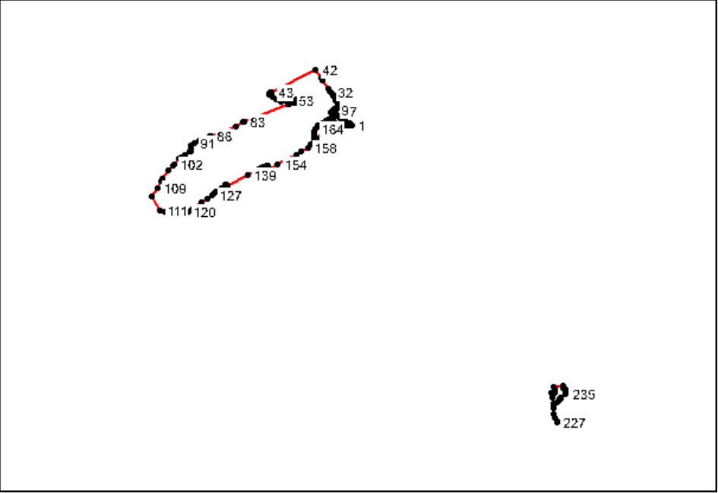

| **№ п/п** | **X** | **Y** |
| --- | --- | --- |
| 1 | 2 285 206,74 | 532 304,97 |
| 2 | 2 285 201,89 | 532 313,98 |
| 3 | 2 285 199,34 | 532 318,76 |
| 4 | 2 285 196,45 | 532 324,18 |
| 5 | 2 285 190,22 | 532 335,71 |
| 6 | 2 285 170,45 | 532 372,15 |
| 7 | 2 285 104,87 | 532 493,23 |
| 8 | 2 285 076,98 | 532 534,35 |
| 9 | 2 284 996,79 | 532 510,57 |
| 10 | 2 284 986,59 | 532 499,43 |
| 11 | 2 284 979,55 | 532 507,12 |
| 12 | 2 284 978,57 | 532 508,20 |
| 13 | 2 284 978,61 | 532 508,24 |
| 14 | 2 284 992,46 | 532 511,81 |
| 15 | 2 284 988,03 | 532 525,78 |
| 16 | 2 284 988,05 | 532 525,79 |
| 17 | 2 285 007,21 | 532 532,71 |
| 18 | 2 285 029,64 | 532 540,82 |
| 19 | 2 285 048,84 | 532 547,99 |
| 20 | 2 285 063,96 | 532 553,65 |
| 21 | 2 285 055,09 | 532 566,78 |
| 22 | 2 285 055,09 | 532 566,79 |
| 23 | 2 285 048,80 | 532 576,21 |
| 24 | 2 285 020,69 | 532 617,68 |
| 25 | 2 285 020,48 | 532 618,00 |
| 26 | 2 285 007,08 | 532 637,45 |
| 27 | 2 285 005,91 | 532 637,73 |
| 28 | 2 285 006,60 | 532 638,08 |
| 29 | 2 284 980,04 | 532 677,24 |
| 30 | 2 284 970,72 | 532 691,02 |
| 31 | 2 284 961,64 | 532 704,49 |
| 32 | 2 284 942,04 | 532 733,40 |
| 33 | 2 284 941,98 | 532 733,45 |
| 34 | 2 284 923,10 | 532 761,32 |
| 35 | 2 284 912,46 | 532 777,36 |
| 36 | 2 284 833,58 | 532 893,37 |
| 37 | 2 284 828,52 | 532 900,83 |
| 38 | 2 284 826,48 | 532 904,20 |
| 39 | 2 284 824,24 | 532 907,53 |
| 40 | 2 284 811,40 | 532 926,12 |
| 41 | 2 284 809,10 | 532 929,50 |
| 42 | 2 284 742,78 | 533 027,68 |
| 43 | 2 284 173,94 | 532 746,36 |
| 44 | 2 284 161,05 | 532 739,91 |
| 45 | 2 284 160,03 | 532 739,47 |
| 46 | 2 284 135,56 | 532 727,30 |
| 47 | 2 284 144,17 | 532 715,67 |
| 48 | 2 284 183,53 | 532 680,21 |
| 49 | 2 284 229,12 | 532 653,39 |
| 50 | 2 284 278,93 | 532 636,07 |
| 51 | 2 284 293,29 | 532 617,74 |
| 52 | 2 284 375,72 | 532 620,51 |
| 53 | 2 284 435,62 | 532 638,16 |
| 54 | 2 284 486,78 | 532 650,74 |
| 55 | 2 284 517,84 | 532 655,17 |
| 56 | 2 284 519,87 | 532 650,95 |
| 57 | 2 284 527,54 | 532 630,61 |
| 58 | 2 284 546,63 | 532 637,27 |
| 59 | 2 284 542,15 | 532 646,56 |
| 60 | 2 284 538,68 | 532 653,49 |
| 61 | 2 284 537,21 | 532 658,00 |
| 62 | 2 284 549,23 | 532 661,00 |
| 63 | 2 284 573,55 | 532 661,18 |
| 64 | 2 284 588,40 | 532 664,68 |
| 65 | 2 284 589,42 | 532 661,10 |
| 66 | 2 284 628,41 | 532 660,65 |
| 67 | 2 284 611,66 | 532 653,99 |
| 68 | 2 284 595,79 | 532 650,48 |
| 69 | 2 284 573,34 | 532 642,78 |
| 70 | 2 284 517,63 | 532 621,37 |
| 71 | 2 284 517,61 | 532 621,36 |
| 72 | 2 284 502,92 | 532 615,72 |
| 73 | 2 284 471,00 | 532 603,50 |
| 74 | 2 284 466,41 | 532 601,89 |
| 75 | 2 284 459,05 | 532 599,75 |
| 76 | 2 284 456,44 | 532 605,66 |
| 77 | 2 284 452,10 | 532 615,67 |
| 78 | 2 284 451,36 | 532 617,46 |
| 79 | 2 284 431,30 | 532 609,32 |
| 80 | 2 284 438,90 | 532 593,87 |
| 81 | 2 284 393,61 | 532 580,67 |
| 82 | 2 284 391,88 | 532 579,95 |
| 83 | 2 283 819,82 | 532 359,40 |
| 84 | 2 283 802,50 | 532 349,87 |
| 85 | 2 283 704,32 | 532 297,94 |
| 86 | 2 283 383,70 | 532 165,21 |
| 87 | 2 283 382,83 | 532 166,95 |
| 88 | 2 283 378,94 | 532 164,63 |
| 89 | 2 283 376,81 | 532 162,38 |
| 90 | 2 283 234,60 | 532 103,50 |
| 91 | 2 283 166,90 | 532 075,48 |
| 92 | 2 283 126,51 | 532 054,11 |
| 93 | 2 283 126,04 | 532 006,41 |
| 94 | 2 283 126,06 | 532 006,38 |
| 95 | 2 283 125,70 | 531 968,85 |
| 96 | 2 283 118,70 | 531 965,12 |
| 97 | 2 283 052,60 | 531 929,98 |
| 98 | 2 283 048,13 | 531 927,13 |
| 99 | 2 283 032,05 | 531 915,86 |
| 100 | 2 283 001,65 | 531 892,72 |
| 101 | 2 282 977,13 | 531 873,19 |
| 102 | 2 282 911,81 | 531 804,22 |
| 103 | 2 282 911,35 | 531 804,75 |
| 104 | 2 282 891,25 | 531 789,94 |
| 105 | 2 282 893,87 | 531 786,81 |
| 106 | 2 282 829,53 | 531 726,31 |
| 107 | 2 282 758,87 | 531 611,25 |
| 108 | 2 282 743,15 | 531 588,45 |
| 109 | 2 282 692,34 | 531 488,42 |
| 110 | 2 282 615,36 | 531 383,59 |
| 111 | 2 282 733,86 | 531 208,64 |
| 112 | 2 282 795,31 | 531 187,20 |
| 113 | 2 282 798,52 | 531 182,10 |
| 114 | 2 282 803,61 | 531 184,71 |
| 115 | 2 282 858,87 | 531 166,45 |
| 116 | 2 282 880,66 | 531 159,29 |
| 117 | 2 282 916,68 | 531 147,74 |
| 118 | 2 282 937,48 | 531 140,82 |
| 119 | 2 282 961,46 | 531 132,87 |
| 120 | 2 283 071,20 | 531 183,53 |
| 121 | 2 283 071,22 | 531 183,51 |
| 122 | 2 283 071,28 | 531 183,53 |
| 123 | 2 283 092,46 | 531 193,31 |
| 124 | 2 283 149,30 | 531 219,52 |
| 125 | 2 283 270,82 | 531 307,80 |
| 126 | 2 283 347,68 | 531 358,28 |
| 127 | 2 283 407,52 | 531 405,10 |
| 128 | 2 283 435,35 | 531 438,65 |
| 129 | 2 283 453,68 | 531 449,40 |
| 130 | 2 283 453,76 | 531 449,42 |
| 131 | 2 283 532,69 | 531 495,63 |
| 132 | 2 283 579,91 | 531 519,47 |
| 133 | 2 283 574,73 | 531 534,54 |
| 134 | 2 283 569,26 | 531 539,22 |
| 135 | 2 283 577,38 | 531 545,19 |
| 136 | 2 283 580,55 | 531 537,41 |
| 137 | 2 283 585,97 | 531 522,53 |
| 138 | 2 283 601,65 | 531 530,47 |
| 139 | 2 283 863,48 | 531 663,03 |
| 140 | 2 284 000,50 | 531 734,63 |
| 141 | 2 284 001,01 | 531 733,25 |
| 142 | 2 284 011,53 | 531 737,10 |
| 143 | 2 284 016,61 | 531 721,22 |
| 144 | 2 284 043,02 | 531 735,46 |
| 145 | 2 284 034,98 | 531 750,13 |
| 146 | 2 284 067,47 | 531 764,83 |
| 147 | 2 284 074,19 | 531 751,04 |
| 148 | 2 284 092,10 | 531 759,93 |
| 149 | 2 284 085,16 | 531 772,82 |
| 150 | 2 284 115,63 | 531 786,60 |
| 151 | 2 284 120,89 | 531 789,11 |
| 152 | 2 284 150,78 | 531 747,05 |
| 153 | 2 284 156,20 | 531 739,75 |
| 154 | 2 284 252,17 | 531 796,73 |
| 155 | 2 284 359,93 | 531 864,14 |
| 156 | 2 284 491,95 | 531 919,96 |
| 157 | 2 284 548,99 | 531 965,68 |
| 158 | 2 284 645,34 | 532 018,80 |
| 159 | 2 284 677,98 | 532 064,04 |
| 160 | 2 284 716,48 | 532 141,54 |
| 161 | 2 284 720,52 | 532 175,28 |
| 162 | 2 284 726,82 | 532 213,76 |
| 163 | 2 284 729,28 | 532 235,49 |
| 164 | 2 284 738,87 | 532 268,37 |
| 165 | 2 284 771,04 | 532 299,45 |
| 166 | 2 284 775,13 | 532 302,28 |
| 167 | 2 284 808,83 | 532 327,71 |
| 168 | 2 284 822,80 | 532 338,26 |
| 169 | 2 284 859,58 | 532 361,88 |
| 170 | 2 284 873,11 | 532 368,97 |
| 171 | 2 284 894,05 | 532 371,09 |
| 172 | 2 284 907,44 | 532 378,38 |
| 173 | 2 284 908,06 | 532 378,65 |
| 174 | 2 284 952,22 | 532 397,77 |
| 175 | 2 284 957,16 | 532 399,91 |
| 176 | 2 284 978,31 | 532 352,84 |
| 177 | 2 284 979,42 | 532 346,88 |
| 178 | 2 284 977,74 | 532 341,12 |
| 179 | 2 284 968,15 | 532 334,74 |
| 180 | 2 284 971,36 | 532 328,84 |
| 181 | 2 284 984,35 | 532 333,80 |
| 182 | 2 284 988,71 | 532 337,18 |
| 183 | 2 284 987,12 | 532 344,69 |
| 184 | 2 284 990,92 | 532 349,14 |
| 185 | 2 284 962,69 | 532 406,87 |
| 186 | 2 284 964,73 | 532 408,67 |
| 187 | 2 284 951,14 | 532 434,31 |
| 188 | 2 284 951,65 | 532 434,66 |
| 189 | 2 284 966,30 | 532 445,75 |
| 190 | 2 284 937,77 | 532 484,20 |
| 191 | 2 284 956,27 | 532 498,12 |
| 192 | 2 284 957,27 | 532 498,84 |
| 193 | 2 284 958,45 | 532 497,04 |
| 194 | 2 284 959,62 | 532 496,23 |
| 195 | 2 284 975,78 | 532 479,05 |
| 196 | 2 284 989,41 | 532 464,89 |
| 197 | 2 284 986,69 | 532 462,33 |
| 198 | 2 284 988,95 | 532 460,07 |
| 199 | 2 284 991,69 | 532 462,50 |
| 200 | 2 285 000,21 | 532 453,91 |
| 201 | 2 285 025,84 | 532 427,96 |
| 202 | 2 285 040,32 | 532 414,12 |
| 203 | 2 285 042,66 | 532 416,78 |
| 204 | 2 285 082,87 | 532 390,15 |
| 205 | 2 285 083,82 | 532 391,19 |
| 206 | 2 285 087,20 | 532 388,95 |
| 207 | 2 285 142,68 | 532 362,59 |
| 208 | 2 285 142,46 | 532 360,81 |
| 209 | 2 285 164,60 | 532 350,04 |
| 210 | 2 285 163,05 | 532 346,94 |
| 211 | 2 285 188,18 | 532 335,33 |
| 212 | 2 285 141,30 | 532 326,35 |
| 213 | 2 285 145,57 | 532 316,34 |
| 214 | 2 285 125,03 | 532 311,48 |
| 215 | 2 285 060,31 | 532 282,56 |
| 216 | 2 284 986,91 | 532 250,63 |
| 217 | 2 284 868,05 | 532 198,58 |
| 218 | 2 284 720,65 | 532 134,03 |
| 219 | 2 284 722,08 | 532 130,76 |
| 220 | 2 284 726,62 | 532 132,76 |
| 221 | 2 284 749,25 | 532 142,80 |
| 222 | 2 284 991,11 | 532 247,79 |
| 223 | 2 285 125,54 | 532 307,03 |
| 224 | 2 285 182,37 | 532 317,18 |
| 225 | 2 285 191,43 | 532 315,51 |
| 226 | 2 285 187,78 | 532 306,65 |
| 227 | 2 287 868,24 | 528 461,70 |
| 228 | 2 287 864,61 | 528 468,60 |
| 229 | 2 287 842,88 | 528 517,12 |
| 230 | 2 287 822,98 | 528 563,39 |
| 231 | 2 287 819,79 | 528 561,76 |
| 232 | 2 287 839,71 | 528 515,45 |
| 233 | 2 287 861,46 | 528 466,92 |
| 234 | 2 287 865,08 | 528 459,96 |
| 235 | 2 287 981,39 | 528 824,70 |
| 236 | 2 287 981,26 | 528 825,48 |
| 237 | 2 287 977,90 | 528 843,73 |
| 238 | 2 287 972,30 | 528 875,31 |
| 239 | 2 287 974,82 | 528 875,69 |
| 240 | 2 287 973,28 | 528 883,35 |
| 241 | 2 287 967,88 | 528 906,87 |
| 242 | 2 287 950,87 | 528 903,66 |
| 243 | 2 287 950,00 | 528 903,49 |
| 244 | 2 287 949,79 | 528 904,70 |
| 245 | 2 287 944,43 | 528 932,61 |
| 246 | 2 287 825,53 | 528 914,36 |
| 247 | 2 287 830,76 | 528 886,09 |
| 248 | 2 287 831,48 | 528 886,20 |
| 249 | 2 287 836,37 | 528 854,28 |
| 250 | 2 287 839,07 | 528 837,14 |
| 251 | 2 287 832,95 | 528 836,29 |
| 252 | 2 287 799,99 | 528 841,99 |
| 253 | 2 287 796,33 | 528 841,20 |
| 254 | 2 287 808,16 | 528 776,46 |
| 255 | 2 287 818,28 | 528 706,69 |
| 256 | 2 287 868,24 | 528 718,19 |
| 257 | 2 287 875,18 | 528 723,59 |
| 258 | 2 287 822,23 | 528 651,78 |
| 259 | 2 287 818,55 | 528 646,02 |
| 260 | 2 287 820,00 | 528 639,90 |
| 261 | 2 287 825,42 | 528 650,16 |
| 262 | 2 287 890,27 | 528 738,08 |
| 263 | 2 287 903,18 | 528 754,35 |
| 264 | 2 287 906,82 | 528 759,61 |
| 265 | 2 287 912,17 | 528 771,18 |
| 266 | 2 287 908,92 | 528 772,81 |
| 267 | 2 287 910,69 | 528 779,43 |

* 1. Каталог координат поворотных точек границы д. Морозовка

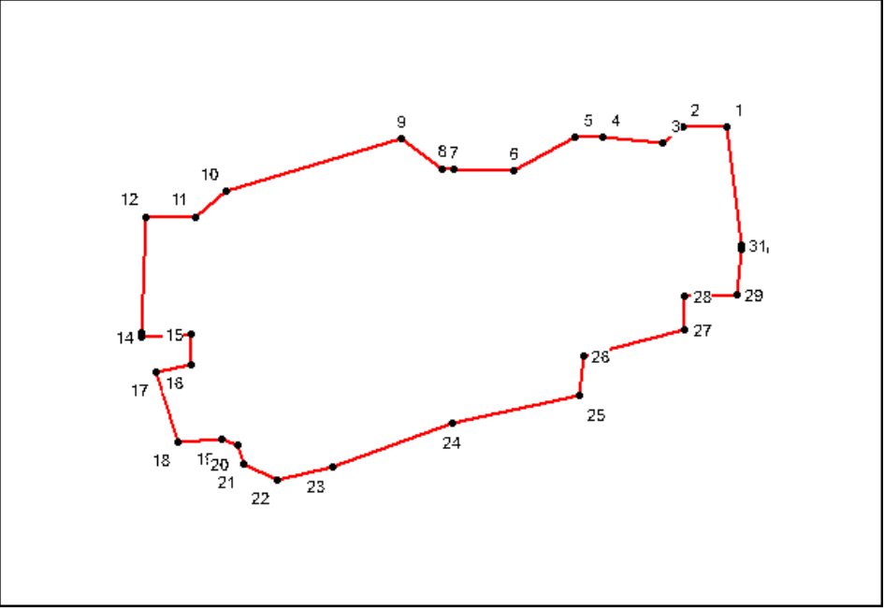

| **№ п/п** | **X** | **Y** |
| --- | --- | --- |
| 1 | 2 308 436,05 | 532 353,18 |
| 2 | 2 308 376,58 | 532 353,17 |
| 3 | 2 308 349,57 | 532 331,55 |
| 4 | 2 308 268,47 | 532 339,66 |
| 5 | 2 308 230,63 | 532 339,66 |
| 6 | 2 308 146,87 | 532 293,70 |
| 7 | 2 308 065,12 | 532 296,58 |
| 8 | 2 308 050,42 | 532 297,40 |
| 9 | 2 307 993,16 | 532 337,48 |
| 10 | 2 307 755,51 | 532 266,36 |
| 11 | 2 307 714,38 | 532 231,50 |
| 12 | 2 307 646,81 | 532 231,49 |
| 13 | 2 307 640,33 | 532 074,25 |
| 14 | 2 307 641,18 | 532 068,31 |
| 15 | 2 307 709,01 | 532 072,02 |
| 16 | 2 307 709,01 | 532 031,47 |
| 17 | 2 307 660,36 | 532 020,65 |
| 18 | 2 307 690,12 | 531 926,05 |
| 19 | 2 307 749,57 | 531 928,78 |
| 20 | 2 307 771,18 | 531 920,66 |
| 21 | 2 307 779,32 | 531 896,33 |
| 22 | 2 307 825,25 | 531 874,71 |
| 23 | 2 307 900,95 | 531 890,94 |
| 24 | 2 308 063,10 | 531 950,41 |
| 25 | 2 308 236,11 | 531 988,27 |
| 26 | 2 308 241,49 | 532 042,33 |
| 27 | 2 308 379,32 | 532 077,47 |
| 28 | 2 308 379,32 | 532 123,42 |
| 29 | 2 308 449,61 | 532 126,12 |
| 30 | 2 308 456,69 | 532 187,47 |
| 31 | 2 308 455,95 | 532 193,42 |

* 1. Каталог координат поворотных точек границы п. Малые Кайлы

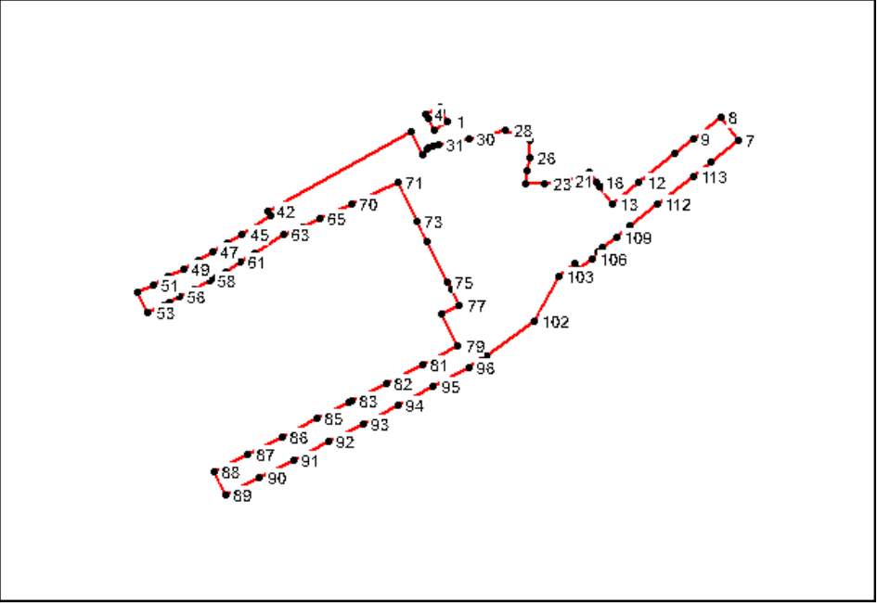

| **№ п/п** | **X** | **Y** |
| --- | --- | --- |
| 1 | 2 284 849,08 | 531 421,71 |
| 2 | 2 284 838,85 | 531 440,68 |
| 3 | 2 284 834,79 | 531 447,81 |
| 4 | 2 284 811,17 | 531 434,72 |
| 5 | 2 284 814,95 | 531 428,08 |
| 6 | 2 284 825,73 | 531 408,19 |
| 7 | 2 285 353,09 | 531 389,54 |
| 8 | 2 285 321,92 | 531 428,63 |
| 9 | 2 285 274,85 | 531 391,41 |
| 10 | 2 285 274,85 | 531 391,37 |
| 11 | 2 285 243,44 | 531 366,66 |
| 12 | 2 285 180,82 | 531 317,04 |
| 13 | 2 285 133,75 | 531 279,85 |
| 14 | 2 285 113,14 | 531 309,20 |
| 15 | 2 285 113,44 | 531 308,76 |
| 16 | 2 285 108,02 | 531 316,49 |
| 17 | 2 285 107,70 | 531 316,95 |
| 18 | 2 285 095,47 | 531 334,37 |
| 19 | 2 285 095,45 | 531 334,37 |
| 20 | 2 285 076,68 | 531 327,45 |
| 21 | 2 285 055,09 | 531 319,49 |
| 22 | 2 285 036,17 | 531 316,79 |
| 23 | 2 285 017,21 | 531 314,08 |
| 24 | 2 284 984,80 | 531 314,08 |
| 25 | 2 284 987,52 | 531 337,06 |
| 26 | 2 284 990,24 | 531 360,03 |
| 27 | 2 284 990,24 | 531 389,77 |
| 28 | 2 284 949,69 | 531 405,97 |
| 29 | 2 284 949,67 | 531 405,97 |
| 30 | 2 284 885,06 | 531 392,59 |
| 31 | 2 284 831,75 | 531 381,55 |
| 32 | 2 284 821,91 | 531 379,51 |
| 33 | 2 284 816,48 | 531 376,96 |
| 34 | 2 284 815,55 | 531 375,91 |
| 35 | 2 284 816,25 | 531 376,71 |
| 36 | 2 284 813,74 | 531 373,87 |
| 37 | 2 284 805,51 | 531 364,61 |
| 38 | 2 284 805,49 | 531 364,60 |
| 39 | 2 284 805,47 | 531 364,58 |
| 40 | 2 284 805,51 | 531 364,62 |
| 41 | 2 284 786,25 | 531 404,12 |
| 42 | 2 284 537,00 | 531 267,65 |
| 43 | 2 284 542,34 | 531 259,26 |
| 44 | 2 284 542,34 | 531 259,19 |
| 45 | 2 284 491,69 | 531 227,06 |
| 46 | 2 284 466,35 | 531 210,98 |
| 47 | 2 284 441,04 | 531 194,92 |
| 48 | 2 284 416,91 | 531 180,66 |
| 49 | 2 284 390,27 | 531 166,88 |
| 50 | 2 284 363,62 | 531 153,10 |
| 51 | 2 284 336,98 | 531 139,32 |
| 52 | 2 284 310,32 | 531 125,55 |
| 53 | 2 284 328,69 | 531 090,01 |
| 54 | 2 284 355,35 | 531 103,78 |
| 55 | 2 284 365,67 | 531 109,12 |
| 56 | 2 284 382,00 | 531 117,56 |
| 57 | 2 284 408,64 | 531 131,34 |
| 58 | 2 284 435,30 | 531 145,12 |
| 59 | 2 284 445,89 | 531 150,62 |
| 60 | 2 284 462,46 | 531 161,12 |
| 61 | 2 284 487,78 | 531 177,22 |
| 62 | 2 284 513,12 | 531 193,28 |
| 63 | 2 284 563,79 | 531 225,42 |
| 64 | 2 284 595,62 | 531 239,95 |
| 65 | 2 284 626,99 | 531 254,23 |
| 66 | 2 284 627,35 | 531 254,51 |
| 67 | 2 284 627,35 | 531 254,49 |
| 68 | 2 284 627,37 | 531 254,51 |
| 69 | 2 284 627,41 | 531 254,41 |
| 70 | 2 284 682,36 | 531 279,44 |
| 71 | 2 284 762,13 | 531 315,78 |
| 72 | 2 284 762,13 | 531 315,77 |
| 73 | 2 284 795,62 | 531 248,62 |
| 74 | 2 284 812,78 | 531 214,28 |
| 75 | 2 284 848,04 | 531 143,59 |
| 76 | 2 284 854,35 | 531 130,96 |
| 77 | 2 284 868,58 | 531 102,45 |
| 78 | 2 284 836,83 | 531 088,16 |
| 79 | 2 284 866,11 | 531 032,14 |
| 80 | 2 284 866,11 | 531 032,13 |
| 81 | 2 284 804,19 | 531 000,18 |
| 82 | 2 284 742,55 | 530 968,37 |
| 83 | 2 284 681,48 | 530 936,85 |
| 84 | 2 284 677,34 | 530 934,72 |
| 85 | 2 284 621,06 | 530 905,78 |
| 86 | 2 284 561,31 | 530 874,85 |
| 87 | 2 284 501,86 | 530 844,16 |
| 88 | 2 284 442,89 | 530 813,72 |
| 89 | 2 284 463,86 | 530 773,33 |
| 90 | 2 284 522,39 | 530 803,99 |
| 91 | 2 284 581,48 | 530 834,93 |
| 92 | 2 284 641,19 | 530 866,21 |
| 93 | 2 284 701,41 | 530 897,73 |
| 94 | 2 284 762,20 | 530 929,58 |
| 95 | 2 284 823,59 | 530 961,73 |
| 96 | 2 284 885,89 | 530 994,36 |
| 97 | 2 284 885,63 | 530 994,87 |
| 98 | 2 284 885,65 | 530 994,89 |
| 99 | 2 284 885,65 | 530 994,87 |
| 100 | 2 284 911,95 | 531 013,87 |
| 101 | 2 284 914,76 | 531 015,90 |
| 102 | 2 284 998,32 | 531 076,24 |
| 103 | 2 285 040,40 | 531 153,51 |
| 104 | 2 285 068,04 | 531 176,21 |
| 105 | 2 285 073,81 | 531 167,08 |
| 106 | 2 285 099,15 | 531 183,17 |
| 107 | 2 285 109,19 | 531 196,54 |
| 108 | 2 285 117,84 | 531 203,38 |
| 109 | 2 285 141,34 | 531 222,04 |
| 110 | 2 285 164,85 | 531 240,68 |
| 111 | 2 285 164,83 | 531 240,68 |
| 112 | 2 285 211,91 | 531 277,88 |
| 113 | 2 285 274,63 | 531 327,52 |
| 114 | 2 285 306,02 | 531 352,32 |

* 1. Каталог координат поворотных точек границы п. Заречный

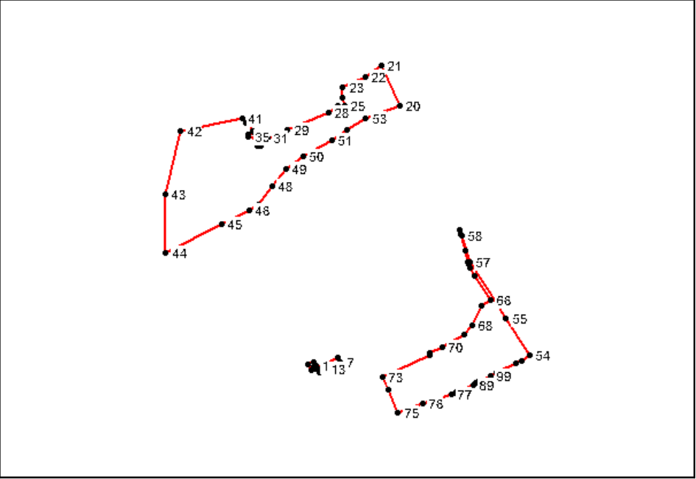

| **№ п/п** | **X** | **Y** |
| --- | --- | --- |
| 1 | 2 284 036,35 | 536 883,94 |
| 2 | 2 284 021,12 | 536 916,29 |
| 3 | 2 283 974,53 | 536 892,57 |
| 4 | 2 283 997,24 | 536 848,51 |
| 5 | 2 284 026,33 | 536 862,10 |
| 6 | 2 284 019,36 | 536 875,46 |
| 7 | 2 284 239,79 | 536 915,31 |
| 8 | 2 284 218,68 | 536 957,17 |
| 9 | 2 284 044,00 | 536 870,29 |
| 10 | 2 284 050,38 | 536 858,90 |
| 11 | 2 284 052,61 | 536 854,42 |
| 12 | 2 284 063,77 | 536 832,05 |
| 13 | 2 284 108,73 | 536 854,25 |
| 14 | 2 284 119,80 | 536 866,21 |
| 15 | 2 284 134,18 | 536 872,23 |
| 16 | 2 284 137,98 | 536 865,46 |
| 17 | 2 284 139,26 | 536 866,24 |
| 18 | 2 284 144,77 | 536 869,47 |
| 19 | 2 284 146,85 | 536 870,59 |
| 20 | 2 284 733,13 | 539 043,59 |
| 21 | 2 284 578,57 | 539 368,48 |
| 22 | 2 284 447,29 | 539 278,95 |
| 23 | 2 284 258,03 | 539 194,52 |
| 24 | 2 284 259,71 | 539 104,68 |
| 25 | 2 284 276,17 | 539 042,96 |
| 26 | 2 284 249,89 | 539 014,41 |
| 27 | 2 284 219,36 | 539 038,85 |
| 28 | 2 284 138,98 | 538 986,97 |
| 29 | 2 283 801,96 | 538 839,09 |
| 30 | 2 283 712,60 | 538 784,54 |
| 31 | 2 283 635,28 | 538 777,42 |
| 32 | 2 283 576,66 | 538 704,59 |
| 33 | 2 283 547,75 | 538 710,28 |
| 34 | 2 283 549,23 | 538 760,30 |
| 35 | 2 283 479,56 | 538 781,27 |
| 36 | 2 283 478,05 | 538 804,16 |
| 37 | 2 283 527,91 | 538 810,77 |
| 38 | 2 283 516,00 | 538 829,18 |
| 39 | 2 283 476,70 | 538 902,01 |
| 40 | 2 283 453,97 | 538 893,50 |
| 41 | 2 283 426,55 | 538 935,64 |
| 42 | 2 282 914,81 | 538 826,37 |
| 43 | 2 282 790,42 | 538 302,26 |
| 44 | 2 282 791,72 | 537 822,10 |
| 45 | 2 283 255,74 | 538 060,14 |
| 46 | 2 283 479,79 | 538 172,83 |
| 47 | 2 283 562,03 | 538 224,93 |
| 48 | 2 283 671,92 | 538 375,50 |
| 49 | 2 283 785,89 | 538 517,95 |
| 50 | 2 283 930,39 | 538 616,61 |
| 51 | 2 284 169,51 | 538 758,02 |
| 52 | 2 284 292,63 | 538 842,46 |
| 53 | 2 284 450,36 | 538 930,96 |
| 54 | 2 285 807,19 | 536 968,66 |
| 55 | 2 285 611,38 | 537 277,31 |
| 56 | 2 285 538,98 | 537 391,46 |
| 57 | 2 285 311,61 | 537 743,53 |
| 58 | 2 285 247,31 | 537 963,07 |
| 59 | 2 285 224,18 | 538 011,94 |
| 60 | 2 285 234,85 | 537 971,51 |
| 61 | 2 285 270,98 | 537 835,03 |
| 62 | 2 285 297,81 | 537 741,08 |
| 63 | 2 285 303,68 | 537 721,67 |
| 64 | 2 285 314,69 | 537 697,62 |
| 65 | 2 285 354,14 | 537 634,62 |
| 66 | 2 285 481,84 | 537 432,48 |
| 67 | 2 285 405,30 | 537 383,83 |
| 68 | 2 285 330,81 | 537 217,41 |
| 69 | 2 285 268,26 | 537 148,23 |
| 70 | 2 285 085,57 | 537 039,13 |
| 71 | 2 284 975,85 | 536 989,25 |
| 72 | 2 284 983,61 | 536 971,61 |
| 73 | 2 284 585,35 | 536 789,86 |
| 74 | 2 284 632,92 | 536 684,04 |
| 75 | 2 284 716,01 | 536 500,99 |
| 76 | 2 284 923,09 | 536 569,92 |
| 77 | 2 285 156,48 | 536 649,86 |
| 78 | 2 285 157,90 | 536 650,34 |
| 79 | 2 285 188,92 | 536 660,80 |
| 80 | 2 285 197,22 | 536 664,29 |
| 81 | 2 285 198,15 | 536 664,78 |
| 82 | 2 285 216,99 | 536 674,01 |
| 83 | 2 285 217,33 | 536 674,18 |
| 84 | 2 285 226,71 | 536 675,58 |
| 85 | 2 285 231,49 | 536 680,84 |
| 86 | 2 285 246,50 | 536 687,91 |
| 87 | 2 285 246,48 | 536 687,93 |
| 88 | 2 285 246,50 | 536 687,93 |
| 89 | 2 285 337,91 | 536 729,04 |
| 90 | 2 285 337,91 | 536 729,03 |
| 91 | 2 285 338,38 | 536 729,26 |
| 92 | 2 285 365,09 | 536 742,15 |
| 93 | 2 285 365,09 | 536 742,14 |
| 94 | 2 285 372,23 | 536 745,58 |
| 95 | 2 285 380,44 | 536 749,67 |
| 96 | 2 285 381,03 | 536 749,96 |
| 97 | 2 285 391,09 | 536 754,39 |
| 98 | 2 285 409,85 | 536 764,44 |
| 99 | 2 285 483,71 | 536 803,56 |
| 100 | 2 285 483,84 | 536 803,61 |
| 101 | 2 285 483,84 | 536 803,62 |
| 102 | 2 285 483,86 | 536 803,64 |
| 103 | 2 285 534,79 | 536 826,40 |
| 104 | 2 285 693,09 | 536 907,12 |
| 105 | 2 285 693,28 | 536 907,18 |
| 106 | 2 285 738,80 | 536 926,07 |
| 107 | 2 285 738,80 | 536 926,09 |

* 1. Каталог координат поворотных точек границы п. Безымянный



| **№ п/п** | **Y** | **X** |
| --- | --- | --- |
| 1 | 2 275 059,24 | 525 237,95 |
| 2 | 2 274 880,27 | 525 138,92 |
| 3 | 2 274 915,68 | 525 068,28 |
| 4 | 2 275 002,09 | 525 133,40 |
| 5 | 2 275 015,59 | 525 100,65 |
| 6 | 2 275 331,43 | 525 287,34 |
| 7 | 2 275 361,77 | 525 214,81 |
| 8 | 2 275 461,67 | 525 263,30 |
| 9 | 2 275 504,83 | 525 142,78 |
| 10 | 2 275 542,93 | 525 078,03 |
| 11 | 2 275 584,80 | 525 100,89 |
| 12 | 2 275 653,56 | 525 057,64 |
| 13 | 2 275 737,15 | 525 078,05 |
| 14 | 2 275 855,18 | 525 139,00 |
| 15 | 2 275 839,85 | 525 197,88 |
| 16 | 2 275 942,99 | 525 246,44 |
| 17 | 2 275 954,94 | 525 256,41 |
| 18 | 2 275 956,94 | 525 266,37 |
| 19 | 2 275 940,99 | 525 302,22 |
| 20 | 2 275 917,09 | 525 334,08 |
| 21 | 2 275 905,13 | 525 350,03 |
| 22 | 2 275 877,99 | 525 391,50 |
| 23 | 2 275 793,98 | 525 349,65 |
| 24 | 2 275 737,21 | 525 317,21 |
| 25 | 2 275 683,16 | 525 360,45 |
| 26 | 2 275 666,90 | 525 409,10 |
| 27 | 2 275 658,79 | 525 457,75 |
| 28 | 2 275 715,56 | 525 490,18 |
| 29 | 2 275 699,30 | 525 587,50 |
| 30 | 2 275 377,70 | 525 419,89 |
| 31 | 2 275 096,62 | 525 279,31 |
| 32 | 2 275 093,94 | 525 252,28 |

* 1. Каталог координат поворотных точек границы д. Сартаково

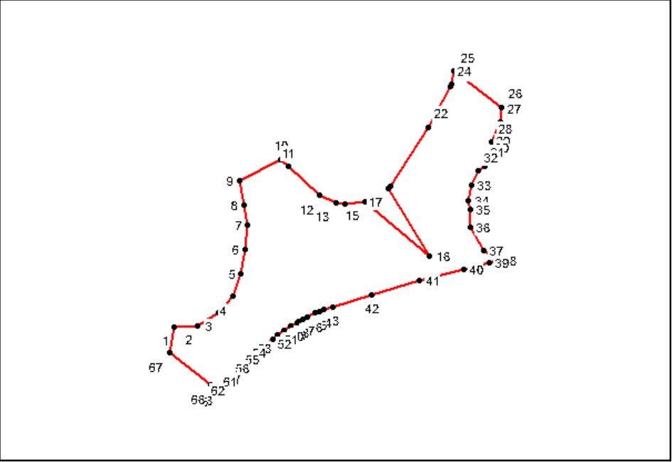

| **№ п/п** | **X** | **Y** |
| --- | --- | --- |
| 1 | 2 296 672,90 | 535 418,11 |
| 2 | 2 296 738,31 | 535 421,31 |
| 3 | 2 296 797,76 | 535 459,15 |
| 4 | 2 296 838,29 | 535 505,10 |
| 5 | 2 296 862,63 | 535 569,97 |
| 6 | 2 296 873,44 | 535 640,25 |
| 7 | 2 296 881,54 | 535 710,52 |
| 8 | 2 296 870,72 | 535 767,28 |
| 9 | 2 296 857,21 | 535 837,56 |
| 10 | 2 296 976,73 | 535 898,04 |
| 11 | 2 296 999,29 | 535 877,02 |
| 12 | 2 297 088,66 | 535 793,74 |
| 13 | 2 297 133,53 | 535 772,97 |
| 14 | 2 297 161,72 | 535 770,16 |
| 15 | 2 297 218,60 | 535 776,70 |
| 16 | 2 297 403,14 | 535 621,94 |
| 17 | 2 297 284,26 | 535 815,06 |
| 18 | 2 297 287,30 | 535 817,94 |
| 19 | 2 297 289,72 | 535 820,70 |
| 20 | 2 297 290,36 | 535 821,64 |
| 21 | 2 297 397,65 | 535 988,57 |
| 22 | 2 297 398,38 | 535 989,80 |
| 23 | 2 297 462,02 | 536 106,46 |
| 24 | 2 297 464,01 | 536 111,85 |
| 25 | 2 297 472,33 | 536 150,60 |
| 26 | 2 297 609,01 | 536 046,72 |
| 27 | 2 297 606,45 | 536 003,88 |
| 28 | 2 297 580,79 | 535 947,70 |
| 29 | 2 297 575,37 | 535 913,27 |
| 30 | 2 297 573,31 | 535 893,37 |
| 31 | 2 297 560,46 | 535 879,45 |
| 32 | 2 297 540,73 | 535 864,68 |
| 33 | 2 297 521,11 | 535 824,44 |
| 34 | 2 297 514,15 | 535 781,02 |
| 35 | 2 297 519,08 | 535 752,79 |
| 36 | 2 297 518,91 | 535 702,33 |
| 37 | 2 297 556,46 | 535 636,29 |
| 38 | 2 297 593,99 | 535 608,03 |
| 39 | 2 297 572,18 | 535 602,03 |
| 40 | 2 297 499,52 | 535 582,39 |
| 41 | 2 297 374,39 | 535 549,51 |
| 42 | 2 297 237,29 | 535 510,93 |
| 43 | 2 297 125,17 | 535 476,08 |
| 44 | 2 297 101,16 | 535 467,90 |
| 45 | 2 297 087,79 | 535 462,50 |
| 46 | 2 297 075,16 | 535 457,50 |
| 47 | 2 297 053,36 | 535 447,61 |
| 48 | 2 297 039,63 | 535 440,39 |
| 49 | 2 297 028,49 | 535 434,45 |
| 50 | 2 297 023,19 | 535 431,61 |
| 51 | 2 297 005,25 | 535 420,90 |
| 52 | 2 296 986,30 | 535 408,26 |
| 53 | 2 296 967,91 | 535 395,04 |
| 54 | 2 296 953,41 | 535 383,31 |
| 55 | 2 296 931,74 | 535 365,16 |
| 56 | 2 296 904,63 | 535 338,40 |
| 57 | 2 296 877,56 | 535 307,85 |
| 58 | 2 296 871,46 | 535 303,28 |
| 59 | 2 296 871,37 | 535 302,31 |
| 60 | 2 296 869,16 | 535 302,31 |
| 61 | 2 296 869,01 | 535 301,39 |
| 62 | 2 296 834,19 | 535 275,08 |
| 63 | 2 296 799,99 | 535 248,20 |
| 64 | 2 296 785,81 | 535 236,86 |
| 65 | 2 296 787,24 | 535 244,22 |
| 66 | 2 296 777,26 | 535 251,80 |
| 67 | 2 296 657,75 | 535 343,63 |

* 1. Каталог координат поворотных точек границы д. Помельцево

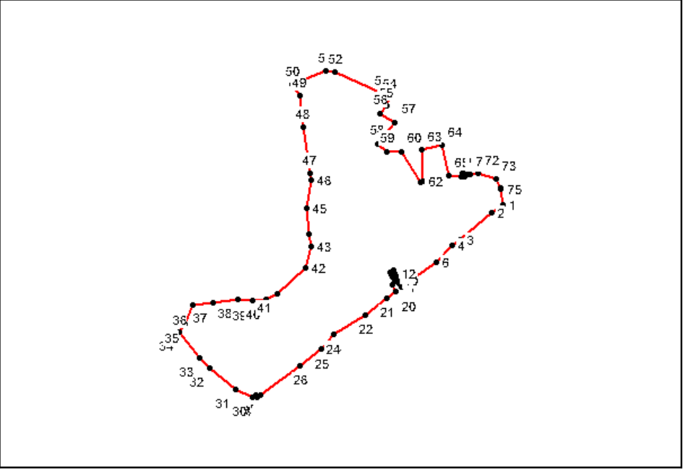

| **№ п/п** | **X** | **Y** |
| --- | --- | --- |
| 1 | 2 299 840,79 | 536 416,33 |
| 2 | 2 299 800,49 | 536 386,74 |
| 3 | 2 299 683,57 | 536 288,28 |
| 4 | 2 299 651,86 | 536 264,46 |
| 5 | 2 299 590,78 | 536 203,20 |
| 6 | 2 299 590,73 | 536 203,16 |
| 7 | 2 299 478,97 | 536 120,40 |
| 8 | 2 299 461,65 | 536 107,20 |
| 9 | 2 299 452,55 | 536 119,80 |
| 10 | 2 299 446,25 | 536 135,48 |
| 11 | 2 299 440,93 | 536 151,17 |
| 12 | 2 299 437,28 | 536 159,68 |
| 13 | 2 299 430,20 | 536 173,93 |
| 14 | 2 299 418,42 | 536 165,93 |
| 15 | 2 299 420,52 | 536 161,84 |
| 16 | 2 299 424,20 | 536 154,28 |
| 17 | 2 299 428,52 | 536 146,43 |
| 18 | 2 299 435,04 | 536 130,78 |
| 19 | 2 299 426,33 | 536 115,55 |
| 20 | 2 299 440,09 | 536 090,86 |
| 21 | 2 299 407,96 | 536 066,64 |
| 22 | 2 299 327,28 | 536 005,03 |
| 23 | 2 299 209,21 | 535 931,57 |
| 24 | 2 299 207,53 | 535 930,13 |
| 25 | 2 299 162,18 | 535 874,79 |
| 26 | 2 299 081,00 | 535 812,13 |
| 27 | 2 298 930,65 | 535 701,77 |
| 28 | 2 298 920,36 | 535 694,77 |
| 29 | 2 298 913,59 | 535 700,42 |
| 30 | 2 298 903,92 | 535 695,43 |
| 31 | 2 298 839,85 | 535 725,24 |
| 32 | 2 298 743,91 | 535 804,45 |
| 33 | 2 298 704,90 | 535 842,83 |
| 34 | 2 298 629,44 | 535 939,57 |
| 35 | 2 298 648,45 | 535 969,70 |
| 36 | 2 298 680,25 | 536 039,66 |
| 37 | 2 298 756,50 | 536 047,68 |
| 38 | 2 298 847,64 | 536 064,12 |
| 39 | 2 298 903,66 | 536 056,27 |
| 40 | 2 298 953,80 | 536 060,43 |
| 41 | 2 298 996,92 | 536 084,39 |
| 42 | 2 299 099,73 | 536 182,06 |
| 43 | 2 299 121,86 | 536 260,57 |
| 44 | 2 299 116,33 | 536 306,08 |
| 45 | 2 299 104,17 | 536 404,69 |
| 46 | 2 299 122,54 | 536 511,71 |
| 47 | 2 299 116,70 | 536 536,64 |
| 48 | 2 299 092,46 | 536 710,27 |
| 49 | 2 299 079,25 | 536 829,16 |
| 50 | 2 299 052,25 | 536 868,94 |
| 51 | 2 299 176,87 | 536 920,85 |
| 52 | 2 299 213,38 | 536 915,73 |
| 53 | 2 299 389,07 | 536 835,52 |
| 54 | 2 299 416,59 | 536 821,90 |
| 55 | 2 299 404,47 | 536 790,29 |
| 56 | 2 299 382,72 | 536 762,30 |
| 57 | 2 299 437,26 | 536 727,67 |
| 58 | 2 299 371,83 | 536 647,52 |
| 59 | 2 299 408,21 | 536 618,39 |
| 60 | 2 299 460,69 | 536 618,39 |
| 61 | 2 299 531,71 | 536 503,54 |
| 62 | 2 299 542,51 | 536 506,90 |
| 63 | 2 299 538,30 | 536 625,11 |
| 64 | 2 299 613,23 | 536 640,28 |
| 65 | 2 299 637,91 | 536 526,58 |
| 66 | 2 299 686,25 | 536 523,44 |
| 67 | 2 299 697,03 | 536 525,69 |
| 68 | 2 299 691,45 | 536 534,62 |
| 69 | 2 299 706,59 | 536 546,68 |
| 70 | 2 299 716,06 | 536 533,81 |
| 71 | 2 299 718,25 | 536 530,11 |
| 72 | 2 299 751,12 | 536 536,95 |
| 73 | 2 299 816,01 | 536 515,32 |
| 74 | 2 299 832,92 | 536 481,98 |
| 75 | 2 299 835,11 | 536 476,39 |

* 1. Каталог координат поворотных точек границы д. Марково

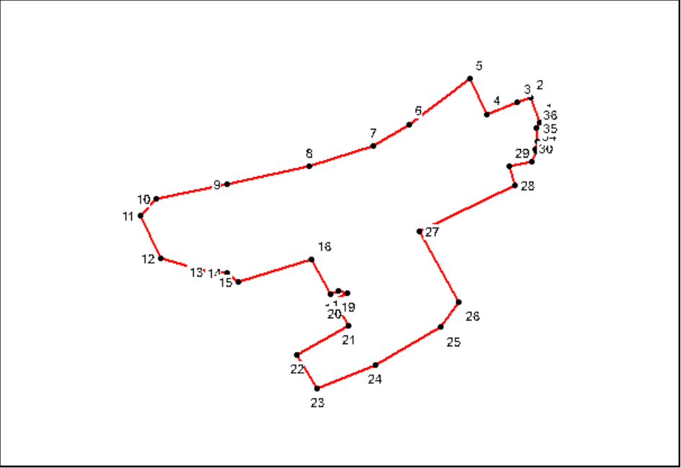

| **№ п/п** | **Y** | **X** |
| --- | --- | --- |
| 1 | 2 269 485,48 | 528 840,32 |
| 2 | 2 269 461,58 | 528 903,80 |
| 3 | 2 269 428,24 | 528 891,19 |
| 4 | 2 269 349,85 | 528 861,45 |
| 5 | 2 269 305,24 | 528 952,01 |
| 6 | 2 269 146,83 | 528 835,06 |
| 7 | 2 269 056,29 | 528 778,46 |
| 8 | 2 268 890,31 | 528 725,64 |
| 9 | 2 268 675,26 | 528 680,36 |
| 10 | 2 268 494,19 | 528 642,62 |
| 11 | 2 268 452,70 | 528 597,34 |
| 12 | 2 268 505,52 | 528 487,96 |
| 13 | 2 268 630,01 | 528 454,01 |
| 14 | 2 268 677,71 | 528 448,45 |
| 15 | 2 268 705,47 | 528 427,61 |
| 16 | 2 268 894,08 | 528 484,21 |
| 17 | 2 268 945,30 | 528 395,02 |
| 18 | 2 268 964,97 | 528 403,47 |
| 19 | 2 268 989,27 | 528 397,68 |
| 20 | 2 268 953,83 | 528 380,50 |
| 21 | 2 268 991,86 | 528 313,82 |
| 22 | 2 268 858,27 | 528 237,31 |
| 23 | 2 268 910,49 | 528 151,09 |
| 24 | 2 269 059,86 | 528 211,80 |
| 25 | 2 269 228,65 | 528 308,95 |
| 26 | 2 269 277,23 | 528 374,54 |
| 27 | 2 269 173,20 | 528 558,67 |
| 28 | 2 269 421,74 | 528 678,13 |
| 29 | 2 269 407,02 | 528 724,98 |
| 30 | 2 269 466,07 | 528 737,02 |
| 31 | 2 269 477,53 | 528 764,52 |
| 32 | 2 269 476,07 | 528 767,52 |
| 33 | 2 269 476,07 | 528 767,52 |
| 34 | 2 269 474,90 | 528 769,91 |
| 35 | 2 269 480,17 | 528 788,82 |
| 36 | 2 269 477,89 | 528 824,76 |

1. Функциональная зона – территориальная зона с ясно выраженной преобладающей функцией её градостроительного использования – например, селитебная зона, производственная зона, коммунально-складская зона и др.
2. Согласно п. 7.1.1. СанПиН 2.2.1/2.1.1.1200-03 «Санитарно-защитные зоны и санитарная классификация предприятий, сооружений и иных объектов», для организации производства по переработке природного газа, СЗЗ составляет 1000 м.
3. Согласно п. 7.1.1. СанПиН 2.2.1/2.1.1.1200-03 «Санитарно-защитные зоны и санитарная классификация предприятий, сооружений и иных объектов», для организации производства по переработке природного газа, СЗЗ составляет 1000 м.
4. Согласно п. 7.1.8. СанПиН 2.2.1/2.1.1.1200-03 «Санитарно-защитные зоны и санитарная классификация предприятий, сооружений и иных объектов», для организации производства пищевого спирта, СЗЗ составляет 100 м.
5. Санитарно-защитная полоса водоводов согласно подпункту 2.4.3 СанПиН 2.1.4.1110-02 «Зоны санитарной охраны источников водоснабжения и водопроводов питьевого назначения», при условии отсутствия грунтовых вод и диаметре водоводов менее 1000 мм принята по обе стороны от крайних линий водопровода 10 м.
6. Санитарно-защитная полоса водоводов согласно подпункту 2.4.3 СанПиН 2.1.4.1110-02 «Зоны санитарной охраны источников водоснабжения и водопроводов питьевого назначения», при условии отсутствия грунтовых вод и диаметре водоводов менее 1000 мм принята по обе стороны от крайних линий водопровода 10 м.
7. Санитарно-защитная полоса водоводов согласно подпункту 2.4.3 СанПиН 2.1.4.1110-02 «Зоны санитарной охраны источников водоснабжения и водопроводов питьевого назначения», при условии отсутствия грунтовых вод и диаметре водоводов менее 1000 мм принята по обе стороны от крайних линий водопровода 10 м.
8. Санитарно-защитная полоса водоводов согласно подпункту 2.4.3 СанПиН 2.1.4.1110-02 «Зоны санитарной охраны источников водоснабжения и водопроводов питьевого назначения», при условии отсутствия грунтовых вод и диаметре водоводов менее 1000 мм принята по обе стороны от крайних линий водопровода 10 м.
9. Согласно СанПиН 2.1.4.1110-02 «Зоны санитарной охраны источников водоснабжения и водопроводов питьевого назначения».
10. Согласно СанПиН 2.1.4.1110-02 «Зоны санитарной охраны источников водоснабжения и водопроводов питьевого назначения».
11. Санитарно-защитная полоса водоводов согласно подпункту 2.4.3 СанПиН 2.1.4.1110-02 «Зоны санитарной охраны источников водоснабжения и водопроводов питьевого назначения», при условии отсутствия грунтовых вод и диаметре водоводов менее 1000 мм принята по обе стороны от крайних линий водопровода 10 м.
12. Санитарно-защитная полоса водоводов согласно подпункту 2.4.3 СанПиН 2.1.4.1110-02 «Зоны санитарной охраны источников водоснабжения и водопроводов питьевого назначения», при условии отсутствия грунтовых вод и диаметре водоводов менее 1000 мм принята по обе стороны от крайних линий водопровода 10 м.
13. Согласно п. 7.1.13. СанПиН 2.2.1/2.1.1.1200-03 «Санитарно-защитные зоны и санитарная классификация предприятий, сооружений и иных объектов», для организации сооружений для механической и биологической очистки с иловыми площадками для сброженных осадков, а также иловых площадок планируемой производительности, СЗЗ составляет 300 м.
14. Согласно п. 7.1.13. СанПиН 2.2.1/2.1.1.1200-03 «Санитарно-защитные зоны и санитарная классификация предприятий, сооружений и иных объектов», для организации сооружений для насосных станций планируемой производительности, СЗЗ составляет 15 м.
15. Согласно п. 4 Типовых правил, утверждённых Приказом Минстроя России от 17.08.1992 № 197 «О типовых правилах охраны коммунальных тепловых сетей», охранные зоны тепловых сетей устанавливаются вдоль трасс прокладки тепловых сетей в виде земельных участков шириной, определяемой углом естественного откоса грунта, но не менее 3 метров в каждую сторону, считая от края строительных конструкций тепловых сетей или от наружной поверхности изолированного теплопровода бесканальной прокладки.
16. Согласно п. 7.1.10. СанПиН 2.2.1/2.1.1.1200-03 «Санитарно-защитные зоны и санитарная классификация предприятий, сооружений и иных объектов», размер санитарно-защитной зоны котельных до 200 Гкал/ч устанавливается в каждом конкретном случае на основании расчётов рассеивания загрязнений атмосферного воздуха и физического воздействия на атмосферный воздух.
17. В соответствии с Правилами охраны газораспределительных сетей, утверждёнными постановлением Правительства Российской Федерации от 20.11.2000 № 878, вдоль трасс наружных газопроводов охранные зоны устанавливаются в виде территории, ограниченной условными линиями, проходящими на расстоянии 2 метров с каждой стороны. Для надземных участков газопроводов расстояние от деревьев до трубопровода должно быть не менее высоты деревьев в течение всего срока эксплуатации газопровода.
18. Согласно п. 6.2.2. СП 62.13330.2011* «Газораспределительные системы», расстояния от отдельно стоящих газораспределительных станций по горизонтали (в свету) до зданий и сооружений должно составлять 15 м при давлении в сети свыше 0,6 Мпа.
19. В соответствии с Правилами охраны газораспределительных сетей, утверждёнными постановлением Правительства Российской Федерации от 20.11.2000 № 878, вдоль трасс наружных газопроводов охранные зоны устанавливаются в виде территории, ограниченной условными линиями, проходящими на расстоянии 2 метров с каждой стороны. Для надземных участков газопроводов расстояние от деревьев до трубопровода должно быть не менее высоты деревьев в течение всего срока эксплуатации газопровода. Вдоль трасс подземных газопроводов из полиэтиленовых труб при использовании медного провода для обозначения трассы газопровода - в виде территории, ограниченной условными линиями, проходящими на расстоянии 3 метров от газопровода со стороны провода и 2 метров - с противоположной стороны
20. В соответствии с Правилами охраны газораспределительных сетей, утверждёнными постановлением Правительства Российской Федерации от 20.11.2000 № 878, вдоль трасс наружных газопроводов охранные зоны устанавливаются в виде территории, ограниченной условными линиями, проходящими на расстоянии 2 метров с каждой стороны. Для надземных участков газопроводов расстояние от деревьев до трубопровода должно быть не менее высоты деревьев в течение всего срока эксплуатации газопровода. Вдоль трасс подземных газопроводов из полиэтиленовых труб при использовании медного провода для обозначения трассы газопровода - в виде территории, ограниченной условными линиями, проходящими на расстоянии 3 метров от газопровода со стороны провода и 2 метров - с противоположной стороны
21. В соответствии с постановлением Правительства Российской Федерации от 24.02.2009 № 160, вокруг подстанций - в виде части поверхности участка земли и воздушного пространства (на высоту, соответствующую высоте наивысшей точки подстанции), ограниченной вертикальными плоскостями, отстоящими от всех сторон ограждения подстанции по периметру – на расстоянии 20 м.
22. В соответствии с постановлением Правительства Российской Федерации от 24.02.2009 № 160, охранные зоны устанавливаются вдоль воздушных линий электропередачи – в виде части поверхности участка земли и воздушного пространства (на высоту, соответствующую высоте опор воздушных линий электропередачи), ограниченной параллельными вертикальными плоскостями, отстоящими по обе стороны линии электропередачи от крайних проводов при не отклонённом их положении на расстоянии 2 м – для линий электропередачи напряжением до 1 кВ.
23. Согласно п. 7.1.14. СанПиН 2.2.1/2.1.1.1200-03 «Санитарно-защитные зоны и санитарная классификация предприятий, сооружений и иных объектов», для организации складов и открытых мест разгрузки зерна, СЗЗ составляет 100 м.
24. Согласно п. 7.1.11. СанПиН 2.2.1/2.1.1.1200-03 «Санитарно-защитные зоны и санитарная классификация предприятий, сооружений и иных объектов», для организации ферм крупного рогатого скота менее 1200 голов, СЗЗ составляет 300 м.
25. Согласно СанПиН 2.2.1/2.1.1.1200-03 «Санитарно-защитные зоны и санитарная классификация предприятий, сооружений и иных объектов», для организации производств 3 класса опасности, СЗЗ составляет 300 м.